import difflib  
  
diff = difflib.ndiff('Maria\nMarcos\nJuan\n'.splitlines(keepends=True),  
 'Moria\nMArcas\nJuan\n'.splitlines(keepends=True))  
print(''.join(diff), end="")

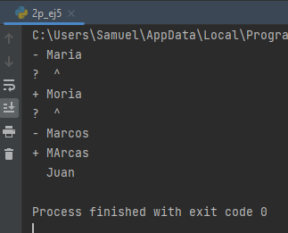

Para este ejercicio s epide hacer un agente inteligente, pero por temas de tiempo no se pudo, aunque si se tiene la idea de como hacer con la ayuda de la libreria difflab y sus respectivas funciones.

Este llegaría a ser una función para el agente. Un agente mas capas podría comparar diferentes palabras dentro de un texto, todo esto en base a su función de comparar cadenas, esto se llegaría primero comparando cadenas dentro del texto y almacenando la cantidad de valores diferenciales que se tiene y cuantos son, luego ver en grupos de 2 y mas que conjunto de caracteres se pareces. De esta forma el agente podría saber que palabras iguales hay en un texto y talvez hasta frases. Luego una funcionalidad mas interesante seria que conviva con otro agente para recorrer mas rápido un texto y compartir información. Por otro lado seria interesante que en base a la relación que el almacena que encuentra entre los diferentes caracteres el agente pueda crear sus propios textos en base a dichas relaciones. Esto ya es inteligencia artificial a un nivel mayor pero tendría que ser entrenado con muchos datos.